PROYECTO VIDEOJUEGO (GM)

Shield Hero: Castle Defense

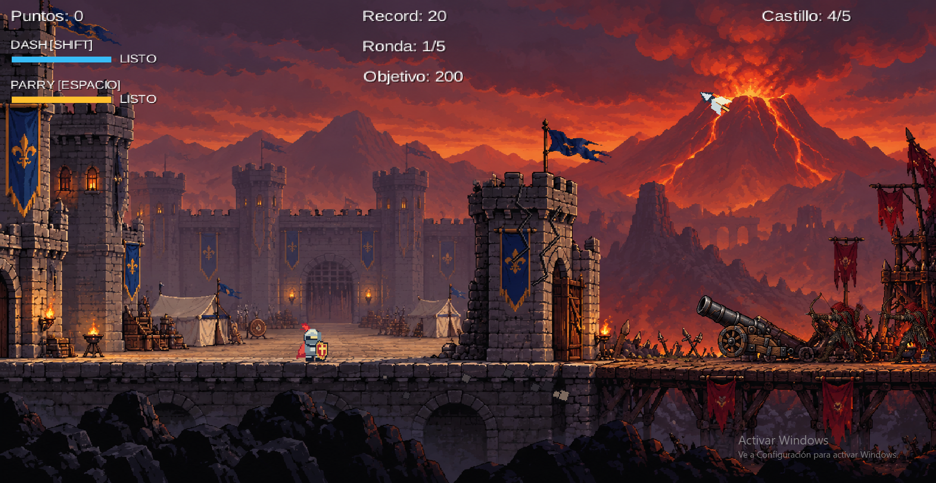
Proyecto: Shield Hero: Castle Defense
Tecnología: Java · libGDX · Gradle · LWJGL3
Paquete Java: com.shieldhero.game
Repositorio: github.com/dillanorellana/ShieldHero
Fecha del reporte: 25 de octubre de 2026
Estudiantes: Dillan Orellana, Yaril Salinas, Sebastian Rojas
Asignatura: ICI2241-2

Repositorio consultado: ShieldHero en GitHub

Resumen ejecutivo
Shield Hero: Castle Defense es un videojuego 2D de defensa de castillo desarrollado en Java con libGDX. El jugador controla a un caballero que se desplaza por el escenario, bloquea ataques con parry y evita impactos mientras protege la salud del castillo. Los enemigos incluyen arqueros que disparan flechas, un cañón que lanza piedras y un volcán que produce bolas de fuego. La progresión combina rondas por objetivos de puntos, pantalla de victoria, modo supervivencia, mejoras elegibles y un jefe de asedio.
Desde la perspectiva de ingeniería de software, el proyecto incorpora abstracción, herencia, interfaces, encapsulamiento y polimorfismo, junto con los patrones Singleton, Strategy, Template Method y Builder. La implementación se concentra en el módulo core/src/main/java/com/shieldhero/game, mientras que los recursos visuales y sonoros están en assets/.

Ficha técnica
Elemento | Descripción
Género | Acción 2D / defensa de castillo con progresión por rondas.
Motor y lenguaje | libGDX y Java; Gradle administra la compilación; LWJGL3 permite ejecución de escritorio.
Módulo principal | core (lógica compartida del juego).
Módulo de escritorio | lwjgl3.
Paquete de dominio | com.shieldhero.game.
Repositorio | https://github.com/dillanorellana/ShieldHero
Revisión del repositorio | Rama main; commit consultado a4b7ff4 (25-10-2026 UTC).

Contenido
- GM-1. Experiencia del jugador, objetivos, narrativa y controles
- GM-2. Análisis de ingeniería: juego base y modificaciones
- GM-3. UML del dominio y ubicación del código Java
- GM-4. Clase abstracta e interfaz
- GM-5. Encapsulamiento y principios orientados a objetos
- GM-6. Patrón Singleton
- GM-7. Patrón Strategy
- GM-8. Patrón Template Method
- GM-9. Patrón Builder
- GM-10. GitHub y evidencia de commits
- Conclusión

GM-1. Explicación del juego desde la perspectiva del jugador
Cómo se aplica. Shield Hero propone una experiencia de defensa en un escenario medieval. El jugador controla al caballero que protege el patio y el castillo de una ofensiva formada por flechas, piedras de cañón y bolas de fuego. El objetivo es bloquear los proyectiles, evitar que el castillo pierda vidas, ya que si se queda sin vidas el jugador pierde y cada que bloquea un proyectil suma puntos, su objetivo es alcanzar los puntos necesarios para superar cada ronda. Tras las cinco rondas iniciales, el jugador gana y puede continuar en modo supervivencia (opcional), con dificultad progresiva y mejoras periódicas.
Narrativa. Un castillo está bajo asedio. El caballero debe defender el castillo interceptando los proyectiles, mientras los arqueros, el cañón y el volcán representan fuentes de ataque desde el exterior. Más adelante aparece el Gigante del Asedio; sus piedras especiales deben devolverse con parry, por lo que el jefe exige una interacción distinta a la defensa corriente.
Objetivos y elementos principales:
- Superar las rondas por puntos: los objetivos iniciales definidos en GestorPartida son 200, 500, 900, 1.400 y 2.000 puntos.
- Mantener la salud del castillo evitando que los proyectiles alcancen el suelo defendido.
- Usar parry para bloquear ataques y obtener puntos de bloqueo; las clases de proyectil asignan recompensas distintas.
- Administrar dash, escudo temporal, ralentización de proyectiles y Guardián Extra según las mejoras desbloqueadas.
- Sobrevivir el mayor tiempo posible y prepararse para el Gigante del Asedio y sus ataques de fase dos.
Controles descritos por la versión implementada:
Controles | Acción
A / D o ← / → | Mover el caballero a izquierda o derecha.
ESPACIO | Activar el parry cuando la recarga está disponible.
SHIFT + dirección | Ejecutar dash hacia la dirección elegida.
Z | Activar escudo temporal si está desbloqueado; tiene duración y recarga.
X | Activar ralentización de proyectiles si está desbloqueada; tiene duración y recarga.
Clic durante la elección de Guardián Extra | Colocar al guardián por primera vez en el patio; elegirlo más adelante aumenta el aura sin moverlo.
1 / 2 / 3 o clic en carta | Seleccionar una mejora en PantallaMejoras.

Elemento | Función en la experiencia
Caballero | Personaje controlado por el jugador; se mueve horizontalmente (A/D), hace dash (Shift) y ejecuta parry (gana más puntos).
Castillo | Objetivo que debe protegerse; dispone de cinco vidas máximas.
Flecha | Proyectil introductorio, disponible desde la primera ronda; daño: 1.
Piedra | Proyectil que se introduce desde la ronda 2; daño: 2.
Bola de fuego | Proyectil de mayor velocidad, disponible desde la ronda 3; daño: 2.
Puntuación | Aumenta al bloquear ataques (doble si se hace parry); ayuda a avanzar entre rondas y registra el desempeño.
Rondas | Cinco etapas con metas acumuladas de 200, 500, 900, 1400 y 2000 puntos.
Descanso | Al superar una ronda, detiene los ataques durante cuatro segundos y ofrece recuperar una vida, sin superar el máximo.

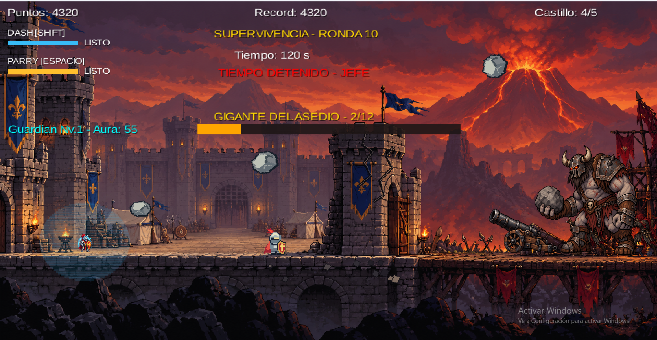
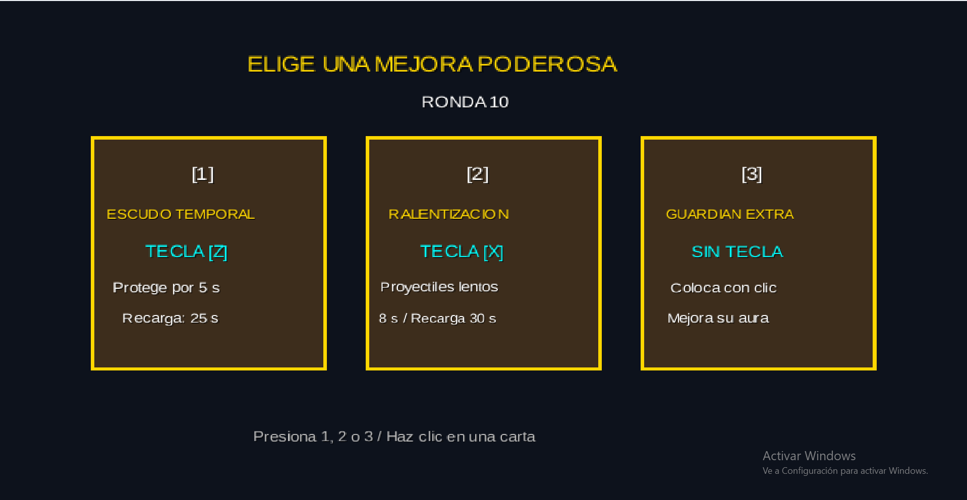
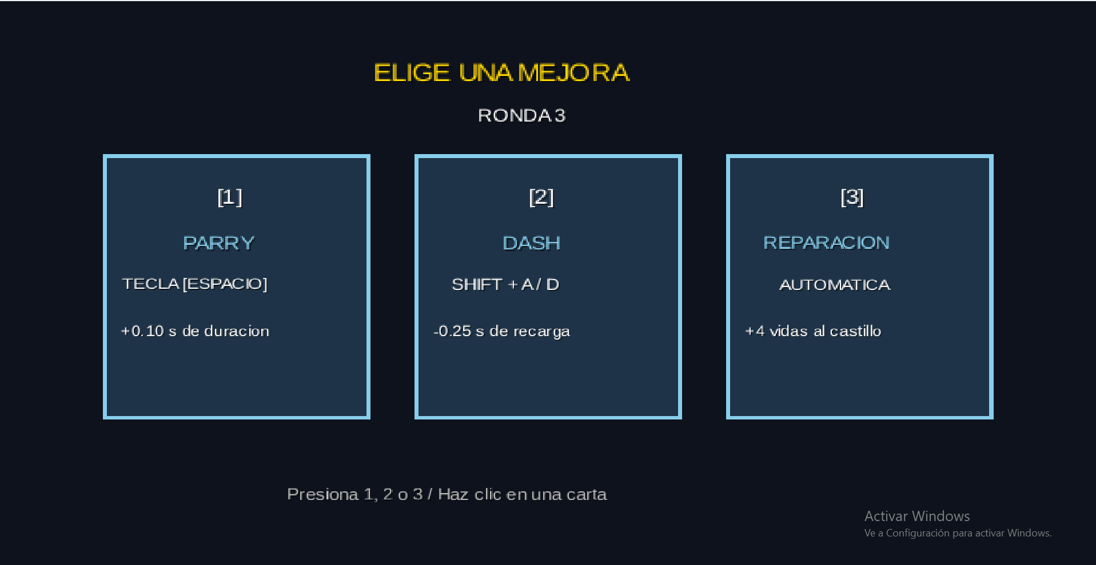
maqueta conceptual de la selección de mejoras poderosas: tecla Z, tecla X y Guardián Extra.
Donde se encuentran en el código:
La coordination del juego para el usuario | GameScreen.java
Las cartas y seleccion | PantallaMejoras.java
las rondas, objetivos y eventos | GestorPartida.java
Los controles del caballero | Caballero.java
Los enemigos y proyectiles | Lluvia.java, ArqueroEnemigo.java, CanonEnemigo.java, VolcanEnemigo.java, Proyectil.java, JefeGigante.java y PiedraGigante.java
Los recursos gráficos | assets/escenarios, assets/personajes y assets/proyectiles

GM-2. Análisis desde la perspectiva de ingeniería de software
Juego base. El punto de partida que usamos para la inicialización de ShieldHero fue GameLluviaMenu2024, dentro de un proyecto libGDX. La estructura actual separa el módulo core (lógica del juego) del módulo lwjgl3 (lanzador de escritorio).
Modificaciones implementadas. El código y el historial muestran una transformación hacia un videojuego de asedio medieval con identidad visual propia, sistema de puntos y rondas, defensa del castillo, enemigos diferenciados, ataques parabólicos, animación de flechas, mejoras, supervivencia, cambios visuales de daño de muralla, jefe Gigante del Asedio y Guardián Extra.
Área de ingeniería | Implementación | Ubicación principal
Arquitectura de pantallas | Separación entre menú, instrucciones, juego, victoria, derrota y selección de mejoras. | MainMenuScreen.java, InstruccionesScreen.java, GameScreen.java, VictoriaScreen.java, GameOverScreen.java, PantallaMejoras.java
Dominio y reglas | Caballero, Castillo, GestorPartida, ConfiguracionRonda, GuardianExtra y jefe. | Paquete com.shieldhero.game
Movimiento variable | Estrategias intercambiables para trayectorias verticales, diagonales y parabólicas. | EstrategiaMovimiento.java y clases Movimiento*.java
Ataques polimórficos | Flecha, Piedra y BolaFuego comparten una abstracción pero conservan velocidad, daño y puntuación propios. | Proyectil.java, Flecha.java, Piedra.java, BolaFuego.java
Recursos audiovisuales | Texturas para personajes, escenario, muralla y proyectiles; sonidos y música. | assets/ y clases de pantalla/enemigo
Construcción de rondas | Configuración mediante un Builder con validaciones. | ConfiguracionRonda.java y GestorPartida.java
Control de versiones | Historial incremental con commits descriptivos. | Repositorio GitHub, rama main

Criterio de diseño. La lógica común se concentra en abstracciones (por ejemplo, Proyectil y EstrategiaMovimiento), mientras que los detalles de movimiento, bloqueo e impacto se delegan a clases especializadas. Esto reduce la duplicación y facilita añadir nuevos enemigos o trayectorias sin reescribir todo el ciclo de la partida.
Dónde se encuentra. El código se organiza en core/src/main/java/com/shieldhero/game/. Los recursos están bajo assets/. La configuración de dependencias y compilación se encuentra en build.gradle, core/build.gradle, lwjgl3/build.gradle y settings.gradle.

Modificaciones propuestas y realizadas
Área | Base original | Adaptación en Shield Hero
Identidad del juego | Recoger gotas con un recipiente. | Defender un castillo de proyectiles con un caballero y escudo.
Jugador | Tarro, con movimiento horizontal. | Caballero, con movimiento horizontal, parry y dash.
Objetos descendentes | Gotas buenas y dañinas. | Flechas, piedras y bolas de fuego mediante una jerarquía de proyectiles.
Condición de progreso | Puntuación por recoger objetos. | Objetivos acumulados de puntos distribuidos en rondas.
Objetivo protegido | No existía como entidad independiente. | Clase Castillo con vidas, dañado y recuperación controlados.
Dificultad | Generación sencilla y constante. | Configuración de rondas con dificultad progresiva, distintos proyectiles y estrategias de movimiento.
Cierre de partida | Game Over y reinicio. | Victoria al completar las rondas y opción de supervivencia.
Recursos y presentación | Sprites y fondo genéricos. | Recursos medievales en assets/personajes, assets/proyectiles y assets/escenarios.

Mapeo funcional: base referida → estructura actual

Área de la base / responsabilidad | Clase o módulo actual | Estado y atribución
Bucle de juego, renderizado y entrada | GameScreen.java; ShieldHeroGame.java | La función está presente en la arquitectura actual.
Lluvia y generación de ataques | Lluvia.java; Proyectil.java; Flecha.java; Piedra.java; BolaFuego.java | La lluvia se conserva como responsabilidad funcional, pero el diseño actual incorpora una abstracción común de proyectil y movimiento intercambiable.
Menú y navegación entre pantallas | MainMenuScreen.java; InstruccionesScreen.java; PausaScreen.java; GameOverScreen.java; VictoriaScreen.java | La estructura de pantallas está presente en la versión actual
Jugador y defensa del castillo | Caballero.java; Castillo.java; MurallaDanioVisual.java | Responsabilidades actuales del dominio; las mejoras de dash/parry y la representación de daño forman parte de la implementación actual.
Reglas de ronda y dificultad | GestorPartida.java; ConfiguracionRonda.java | Se identifican como lógica de dominio actual. ConfiguracionRonda.Builder configura las rondas.
Movimientos de ataques | EstrategiaMovimiento.java; MovimientoVertical.java; MovimientoDiagonal.java; MovimientoParabolicoArquero.java; MovimientoParabolicoCanon.java; MovimientoParabolicoVolcan.java | Diseño actual con Strategy para intercambiar algoritmos de movimiento.
Jefe y ataque especial del jefe | JefeGigante.java; PiedraGigante.java | Añadidos al diseño actual del combate contra el jefe. PiedraGigante es una clase independiente, no una subclase de Proyectil.
Habilidades poderosas | GuardianExtra.java; PantallaMejoras.java; Caballero.java; GameScreen.java | Implementación actual de selección y uso de habilidades; verificar controles y cooldowns en ejecución antes de la entrega.

GM-3. Diagrama UML del dominio y código Java
El siguiente diagrama resume las relaciones más importantes entre clases propias y tipos base de libGDX. Incluye pantallas, componentes del dominio y las abstracciones que dan soporte a los cuatro patrones requeridos. Es una vista de arquitectura simplificada, no un diagrama exhaustivo de cada atributo y método.
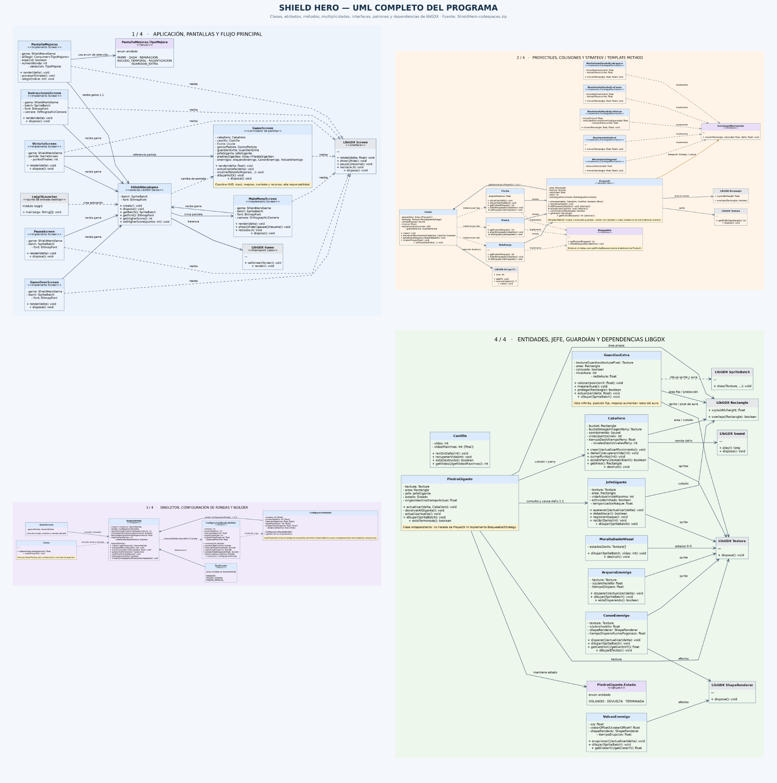

Diagrama UML del dominio y arquitectura
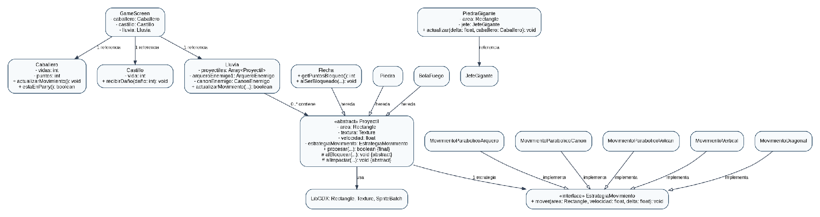
Figura 3. UML simplificado de arquitectura y dominio, con tipos base de libGDX.

Vista de patrones de diseño
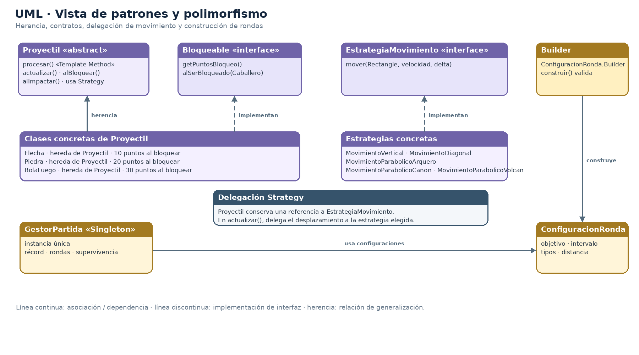
Figura 4. Vista UML complementaria: Proyectil, Bloqueable, Strategy, Singleton y Builder.
Código y relaciones relevantes: ShieldHeroGame hereda de com.badlogic.gdx.Game y administra el SpriteBatch, la fuente y la pantalla actual. Las pantallas implementan com.badlogic.gdx.Screen. GameScreen orquesta los actores, el gestor, el castillo, la lluvia de proyectiles, las mejoras y el jefe. Lluvia administra una colección de Proyectil y delega el movimiento en una EstrategiaMovimiento. Proyectil define el protocolo común y sus subclases implementan los efectos concretos de bloqueo e impacto.
Elemento UML | Relación | Significado
ShieldHeroGame | Herencia de Game (libGDX) | Punto de entrada y gestión de pantallas.
GameScreen / PantallaMejoras / MainMenuScreen / VictoriaScreen / GameOverScreen | Implementación de Screen | Cada pantalla encapsula una etapa de interacción.
Flecha / Piedra / BolaFuego | Herencia de Proyectil; implementación de Bloqueable | Compartir ciclo de vida y definir comportamiento específico.
Estrategias de movimiento | Implementación de EstrategiaMovimiento | Intercambiar algoritmos de movimiento.
ConfiguracionRonda.Builder | Construye ConfiguracionRonda | Concentrar configuración y validación de parámetros.
GameScreen y GestorPartida | Asociación | La pantalla presenta el estado que administra el Singleton.

Ubicación del código: core/src/main/java/com/shieldhero/game/. Las clases principales de la figura pueden consultarse directamente en el repositorio: GameScreen.java, ShieldHeroGame.java, GestorPartida.java, ConfiguracionRonda.java, Proyectil.java, Flecha.java, Piedra.java, BolaFuego.java, EstrategiaMovimiento.java y las implementaciones Movimiento*.java.

GM-4. Clase abstracta e interfaz utilizadas en el programa

Clase abstracta: Proyectil
Proyectil es la clase abstracta padre de Flecha, Piedra y BolaFuego. Mantiene los atributos y el ciclo de vida compartidos: área de colisión, textura, velocidad, daño, movimiento, dibujo y detección de llegada al suelo. No determina por sí sola el resultado de cada tipo de impacto; define métodos abstractos para que cada subclase implemente su comportamiento.
Fragmento representativo de Proyectil.java
public abstract class Proyectil {
private Rectangle area;
private Texture textura;
private float velocidad;
private int daño;
protected abstract void alBloquear(Caballero caballero);
protected abstract void alImpactar(Castillo castillo);
public abstract int getPuntosBloqueo();
}

Dónde se encuentra: core/src/main/java/com/shieldhero/game/Proyectil.java. Las subclases están en Flecha.java, Piedra.java y BolaFuego.java.

Interfaz: Bloqueable
Bloqueable define el contrato común para los proyectiles que el caballero puede bloquear. Las clases Flecha, Piedra y BolaFuego la implementan; cada una otorga una puntuación distinta (10, 20 y 30 puntos respectivamente) y delega el resultado de bloqueo en el caballero.
Fragmento de Bloqueable.java y declaraciones de las clases concretas
public interface Bloqueable {
int getPuntosBloqueo();
void alSerBloqueado(Caballero caballero);
}
public class Flecha extends Proyectil implements Bloqueable { /* ... */ }
public class Piedra extends Proyectil implements Bloqueable { /* ... */ }
public class BolaFuego extends Proyectil implements Bloqueable { /* ... */ }

Dónde se encuentra: Bloqueable.java, Flecha.java, Piedra.java y BolaFuego.java. La interfaz se usa en el programa al permitir tratar los tres tipos de ataque como objetos que exponen la misma operación de bloqueo y puntuación.
Ejemplo de su uso:

public class Flecha extends Proyectil
implements Bloqueable {

// Angulo visual actual.
private float anguloRotacion = 0f;

// La textura original apunta hacia ABAJO.
// Para alinearla con atan2 se usan -90 grados.
private static final float CORRECCION_ANGULO = 90f;

public Flecha(
float x,
float y,
Texture textura) {
super(x, y, textura, 300, 1);
}

GM-5. Encapsulamiento y principios de orientación a objetos
El proyecto aplica encapsulamiento mediante atributos privados y métodos públicos de consulta o modificación controlada. Por ejemplo, Caballero protege sus vidas, puntos, estado del parry, estado del dash y recargas; ConfiguracionRonda mantiene sus parámetros como finales y expone getters; GestorPartida centraliza el acceso al estado de la partida. La posición y el radio del aura del Guardián Extra se modifican mediante colocar() y mejorarAura(), no desde otras clases escribiendo directamente sus campos.
Principio | Evidencia en el proyecto | Beneficio
Encapsulamiento | Campos private en Caballero, Proyectil, ConfiguracionRonda, GuardianExtra y GestorPartida. | Evita modificaciones arbitrarias y centraliza validaciones.
Abstracción | Proyectil y EstrategiaMovimiento expresan operaciones comunes. | Oculta detalles de cada tipo de ataque.
Herencia | Flecha, Piedra y BolaFuego heredan de Proyectil. | Reutiliza movimiento, colisión y dibujo común.
Polimorfismo | proyectil.procesar(), alBloquear() y alImpactar() se comportan según el tipo concreto. | Agrega nuevos proyectiles sin duplicar la lógica del ciclo común.
Composición / colaboración | GameScreen coordina objetos Caballero, Castillo, Lluvia, GestorPartida y GuardianExtra. | Cada clase mantiene una responsabilidad definida.

Ubicación del código: los ejemplos se encuentran en las clases mencionadas. Los métodos de consulta getVidas(), getPuntos(), getArea(), getConfiguracionActual(), getRecord() y getRadioAura() muestran el acceso controlado al estado.

GM-6. Patrón Singleton

Problema y contexto
Varias pantallas y componentes requieren consultar y actualizar el mismo estado de la partida: ronda, récord, descanso, supervivencia, objetivos y eventos pendientes. Si cada pantalla creara su propio gestor, los estados podrían diferir y el récord o la ronda no serían consistentes.

Solución aplicada
GestorPartida contiene una única instancia estática, tiene constructor privado y publica getInstancia(). GameScreen y ShieldHeroGame consultan esta instancia para actualizar el récord, revisar las rondas y reiniciar el progreso. El estado centralizado incluye las cinco configuraciones iniciales y el avance del modo supervivencia.
Estructura Singleton en GestorPartida.java
public class GestorPartida {
private static final GestorPartida instancia = new GestorPartida();
private GestorPartida() { /* inicializar estado */ }
public static GestorPartida getInstancia() {
return instancia;
}
}

UML del patrón
Cliente (GameScreen / ShieldHeroGame) ──> GestorPartida.getInstancia() ──> instancia única. La clase mantiene el constructor privado, lo que impide crear nuevos gestores desde otras clases.

Ventajas
- Una sola fuente de verdad para el récord, el estado de ronda y el modo supervivencia.
- Evita instancias contradictorias al cambiar de pantalla.
- Facilita que GameScreen y ShieldHeroGame utilicen la misma gestión de partida.
Dónde se encuentra: GestorPartida.java (instancia, constructor privado, getInstancia(), actualizarRecord(), actualizar(), iniciarSupervivencia()). Uso adicional en ShieldHeroGame.java y GameScreen.java.

GM-7. Patrón Strategy

Problema y contexto
Los ataques no se mueven todos de la misma forma. Las flechas siguen una curva parabólica elevada, las piedras del cañón usan otra duración y altura, y las bolas de fuego emplean una trayectoria con velocidad vertical y gravedad. Incluir todas estas condiciones dentro de Proyectil aumentaría los if/else y acoplaría la lógica del proyectil a cada tipo de enemigo.

Solución aplicada
EstrategiaMovimiento es una interfaz con mover(Rectangle area, float velocidad, float delta). Proyectil conserva una referencia a una estrategia, la ejecuta al actualizarse y permite reemplazarla mediante setEstrategiaMovimiento(). Lluvia asigna la estrategia adecuada al crear cada ataque.
Interfaz Strategy y delegación desde Proyectil.java
public interface EstrategiaMovimiento {
void mover(Rectangle area, float velocidad, float delta);
}
// En Proyectil:
private EstrategiaMovimiento estrategiaMovimiento;
public void setEstrategiaMovimiento(EstrategiaMovimiento nuevaEstrategia) {
if (nuevaEstrategia != null) estrategiaMovimiento = nuevaEstrategia;
}

Estrategia concreta | Uso | Característica de implementación
MovimientoVertical | Movimiento básico. | Desplazamiento vertical.
MovimientoDiagonal | Movimiento diagonal. | Alternativa de desplazamiento.
MovimientoParabolicoArquero | Flechas. | Curva de Bézier; duración definida de vuelo.
MovimientoParabolicoCanon | Piedras del cañón. | Parábola con tiempo y altura de control propios.
MovimientoParabolicoVolcan | Bolas de fuego. | Modelo de movimiento con componentes horizontal y vertical.

UML del patrón: Proyectil —contiene una referencia a— EstrategiaMovimiento; MovimientoVertical, MovimientoDiagonal y las clases MovimientoParabolico* implementan dicha interfaz. Dónde se encuentra: EstrategiaMovimiento.java, Proyectil.java, Lluvia.java y las clases Movimiento*.java.

GM-8. Patrón Template Method

Problema y contexto
Todos los proyectiles deben seguir el mismo orden general: actualizar movimiento, revisar colisión con el caballero y revisar si alcanzaron el suelo. Sin un flujo compartido, cada clase concreta podría reimplementar esas comprobaciones y acabar con reglas distintas o inconsistentes.

Solución aplicada
Proyectil define procesar() como método final. El método ejecuta el procedimiento común y, cuando corresponde, llama a los hooks abstractos alBloquear() y alImpactar(). Flecha, Piedra y BolaFuego implementan esos hooks para asignar puntos o dañar el castillo según el tipo de ataque.
Fragmento conceptual del orden Template Method en Proyectil.java
public final boolean procesar(float delta, Caballero caballero, Castillo castillo) {
actualizar(delta);
if (colisionaCon(caballero.getArea())) {
alBloquear(caballero);
return true;
}
if (llegoAlSuelo()) {
alImpactar(castillo);
return true;
}
return false;
}
protected abstract void alBloquear(Caballero caballero);
protected abstract void alImpactar(Castillo castillo);

UML del patrón: Proyectil (abstracta) define procesar() y declara alBloquear()/alImpactar(); las subclases implementan los puntos variables. En la versión que integra Guardián Extra y escudo temporal, el método conserva el mismo principio y agrega comprobaciones de protección antes de aplicar el daño normal.
Dónde se encuentra: Proyectil.java y los métodos sobrescritos en Flecha.java, Piedra.java y BolaFuego.java.

GM-9. Patrón Builder

Problema y contexto
Cada ronda configura varios valores: número, objetivo de puntos, intervalo de aparición, tipos de proyectiles, probabilidad de ataques diagonales y distancia máxima entre objetivos. Un constructor largo con muchos parámetros posicionales sería difícil de leer y propenso a errores.

Solución aplicada
ConfiguracionRonda incluye una clase estática Builder con métodos encadenables que devuelven el propio builder. construir() valida los datos y crea la configuración inmutable. GestorPartida define las cinco rondas iniciales con cadenas que explican cada campo.
Ejemplo de construcción de la primera ronda en GestorPartida.java
new ConfiguracionRonda.Builder()
.numero(1)
.puntosObjetivo(200)
.intervaloAparicion(1.20f)
.tiposProyectiles(1)
.probabilidadDiagonal(0f)
.distanciaMaxima(250f)
.construir();

Validaciones de construir(): número de ronda positivo, objetivo mayor que cero, intervalo mayor que cero, tipo de proyectil entre 1 y 3, probabilidad diagonal entre 0 y 1 y distancia máxima dentro del rango admitido (hasta 736 unidades).
UML del patrón: GestorPartida utiliza ConfiguracionRonda.Builder; el Builder construye ConfiguracionRonda. Dónde se encuentra: ConfiguracionRonda.java (clase y Builder anidado) y GestorPartida.java (instanciación de rondas).

GM-10. Uso de GitHub: mínimo de seis commits
El repositorio público del proyecto es https://github.com/dillanorellana/ShieldHero. La rama principal consultada es main. El historial visible contiene al menos 17 commits de desarrollo, por lo que supera el mínimo de seis requerido. Los mensajes describen incrementos funcionales, no un único volcado final de código.
Fecha (UTC) | SHA corto | Mensaje del commit
23-10-2026 | 5c71013 | Inicializar ShieldHero con base funcional de GameLluviaMenu2024
23-10-2026 | fd8b2c5 | Adaptar menú principal y renombrar Tarro a Caballero
23-10-2026 | 5fb259d | Implementar defensa del castillo y bloqueo de proyectiles
23-10-2026 | 990934a | Implementar herencia, polimorfismo e interfaz Bloqueable
23-10-2026 | 36737a6 | Implementar patrón Singleton para gestionar partida y récord
23-10-2026 | b69ce41 | Implementar Strategy, rondas por puntos y sistema de victoria
23-10-2026 | 4a4d4a4 | Implementar Template Method y Builder en el sistema de rondas
23-10-2026 | 29e7690 | Implementar Dash, Parry y animación de habilidades
23-10-2026 | 083fac8 | Implementar pantalla de victoria y modo supervivencia
25-10-2026 | 8ff1703 | Implementar arqueros enemigos y flechas parabólicas con rotación
25-10-2026 | bd08f29 | Implementar cañón enemigo con disparos parabólicos y efectos visuales
25-10-2026 | 01ebad3 | Implementar volcán y muralla con daño visual progresivo
25-10-2026 | a4b7ff4 | Implementar habilidades poderosas, Guardián Extra y gigante del asedio

Evidencia verificable. El historial de commits puede revisarse en https://github.com/dillanorellana/ShieldHero/commits/main. El commit a4b7ff4 identificado como versión consultada registra la integración de habilidades poderosas, Guardián Extra y gigante del asedio. Los archivos también se encuentran en el árbol de la rama main.

